2019-2020年上学期吉林市朝鲜族四校联考
八年级物理学科试题
班级 姓名
一、选择题（每小题2分，共12分）
1.下列估测中，最接近实际情况的是（ ）
A．人的正常体温是37℃ B．人步行的速度约为10m/s
C．物理课本的长度约为26mm D．人正常眨一次眼的时间约为10s
2．关于光的传播，下列说法中正确的是（ ）
A．光只在空气中才沿直线传播B．光在任何情况下都沿着直线传播
C．光在玻璃中不是沿直线传播的D．光在同种均匀介质中沿直线传播[来源:学科网ZXXK]
3.下列光现象，由光的反射形成的是（ ）
A．雨后彩虹 B．海市蜃楼 C．小孔成像 D．水中倒影
4．如果将一塑料杯带到绕地球飞行的宇宙飞船中，塑料杯的质量（ ）
A．为零 B．不变 C．变小 D．变大
5. 下列仪器成放大虚像的是（ ）
A．照相机 B．潜望镜 C．投影仪 D．放大镜
6. 阅读图表信息，判断下面的说法，其中正确的是（ ）
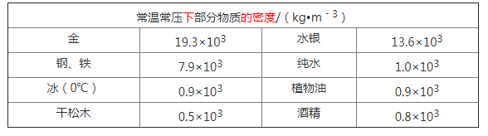
A．固体的密度一定比液体的密度大
B．体积相同的植物油和酒精，酒精的质量大。 [来源:Z*xx*k.Com]
C．同种物质在不同状态下，其密度一般不同
D．不同的物质的密度一定不同。
二、填空题（每空1分，共18分）
7．在用刻度尺测量长度的实验中，甲乙两位同学用刻度尺测量同一木块的长度，如图甲乙所示。（1）所用刻度尺的量程是 cm；(2)从刻度尺的放置来看， 同学的测量方法不正确；测得木块的长度为 cm．
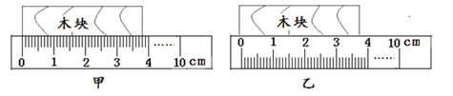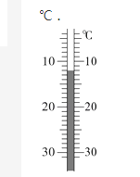
8．测量温度的工具是温度计，常用温度计是根据液体 的规律制成的；某时刻温度计的示数如上面右侧图所示，则此时的温度计的示数为 ℃。
9. 打雷和闪电在远处同时同地发生，但我们总是先看到闪电后听见雷声，是因为光比声音传播快。光在真空中的传播速度是 m/s，声音在15℃空气中的速度是 m/s.
10．小红距离平面镜1m，她沿着垂直于镜面的方向以0.5m/s的速度远离平面镜，经过2s，她与镜中的像相距 m，镜中像的大小 （填“变大”或“变小”或“不变”）
11．我们常说“铁比木头重”是指铁的 比木头大；冬天里户外装有水的水缸常会
出现破裂是因为水缸里的水结成冰后，其体积 （填“变大”或“变小”或“不变”）；
密度 ．（填“变大”或“变小”或“不变”）
12．眼睛的晶状体相当于凸透镜，物体的光通过瞳孔，经过晶状体在视网膜上成
（填“倒立”或“正立”）的像，若晶状体病变，人们会看不清物体，若像成在视网膜前就需佩戴 矫正。
13．有少数游客在山上游玩时将未喝完的矿泉水瓶乱扔，这样做既污染了环境，同时还可能引起山林火灾，这是因为矿泉水瓶相当于 镜，晴天强太阳光照射它时，它对光线会产生 作用，从而使局部温度过高，引起枯叶着火．
14. 小明每天骑自行车上学，他看到路边的小树向后“飞过”，是以 为参照物．如果他在平直的公路上骑过3km用了20min，则他骑车的速度为是 km/h 。
三、计算题（每题5分，共10分）
15. 汽车在出厂前要进去测试，某次测试中，先让汽车在模拟山路上以8m/s的速度行使500s，紧接着在模拟公路上以20m/s的速度继续行驶了2000m。求（1）该汽车在前500s行驶的路程是多少m？（2）该汽车以20m/s的速度行驶了多少s？（3）汽车在这次整个测试过程中的平均速度是多少？
16．（5分）如图所示，矗立在天安门广场的人民英雄纪念碑，碑身高37.94m，由423块花岗岩石块砌成，碑心石是一块竖立的整块花岗岩，高14.7m、宽2.9m、厚1.0m、质量119.3t，求：（1）碑心石体积；（2）碑心石密度；
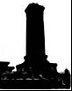

四、简答题（每题2分，共6分）
17、在室内讲话比在旷野里响亮，这是为什么？

18、夏天，自来水管上常有水珠，这是为什么？

19、炎热的夏天，小军同学把装满水的矿泉水瓶放入冰箱冷冻室，当瓶内水完全结冰时拿出，发现塑料瓶底明显向外凸出，请你应用所学的物理知识解释这一现象；并举一个生活中因水结冰带来危害的例子。

五、作图、实验与探究题（第20、21 、22题各2分，23题8分，24题10分，共24分）
20.一束光射向一块玻璃砖并穿过玻璃砖。 21.如下图所示，从s点发出的一条光线，经
画出这束光进入玻璃和离开玻璃后的光线 平面镜反射后，其反射光线恰好通过P点 。
（注意标出法线） 请你作出这条入射光线并完成光路图。
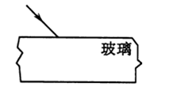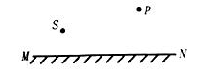

22、下图中两条入射光线分别过凸透镜的焦点F和光心O，分别画出经过凸透镜折射后的光线。

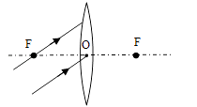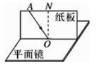
23. 如图14所示，在探究“光的反射定律”实验中，小红同学将一块平面镜放在水平桌面上，再把一块纸板垂直放置在平面镜上。[来源:Zxxk.Com]
（1）实验时让光贴着纸板入射是为了 。
（2）如果纸板没有与平面镜垂直放置，当光贴着纸板沿AO入射时， （选填“能”或“不能”）在纸板上看到反射光。
（3）为了便于测量和研究，需要把光路记录在纸板上，你的方法是： 。
（4）为了得到反射角与入射大小关系的普遍规律，应当 。[来源:Zxxk.Com]
24．学习了密度知识后，小明回到家，看到爸爸买回来一块闪闪发光的金沙石工艺品．他想：“金沙石的密度是多少呢？”于是小明对金沙石的密度进行了测量，操作过程如下：
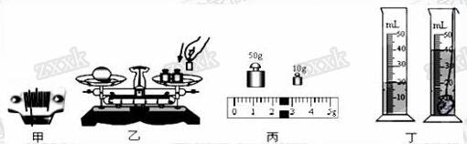
（1）在调节天平横梁平衡时，发现指针静止在如图甲所示的位置，此时应将平衡螺母向 （选填“左”或“右”）调节．
（2）小明用调节好的天平测量金沙石的质量，如图乙所示，请你指出小明在操作中的错误： ．
（3） 改正错误后，天平平衡时，右盘中砝码的质量及游码在标尺上的位置如图丙所示，则金沙石的质量为 g．他用如图丁所示方法测出了金沙石的体积为 cm³，则金沙石的密度是 g/cm³.
参考答案
一 选择题 1 D 2 A 3 D 4 B 5 D 6 C
二 填空题 7题 0.1，乙，3.8；8 热胀冷缩，—12；
9 3 ×10⁸ ，340；10 4，不变；11 密度，变大，变小 ；
12 倒立，凹透镜 ；13 凸透，会聚 14 自行车，9
三 计算题
15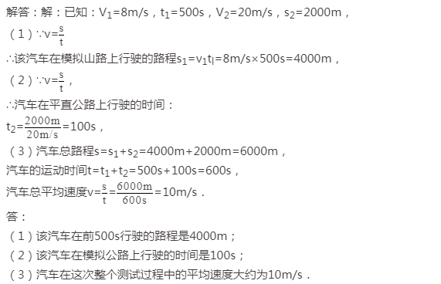
16（1）由题意可知，碑心石体积：V=abc=14.7m×2.9m×1.0m=42.6m³；
（2）碑心石密度：ρ=m/V=119.3×10³kg/42.6m³≈2.8×10³kg/m³；
:Zxxk.Com]四简答题
17答：当障碍物离得太近时，声波很快被反射回来，回声和原声混在一块，此时人们分辨不出原声和回声，但是会觉得声音更响亮，所以室内讲话比旷野里响亮。
18答：夏天空气中水蒸气较多，遇到较冷的水管就在管壁上液化成水珠。
19答：水凝固成冰时，质量不变，密度变小，体积变大，所以瓶底会向外凸出。水结冰膨胀的危害：水管爆裂（或北方放在室外的装有水的水缸会冻裂等）

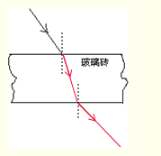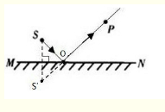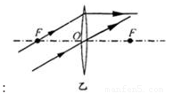
20题 21题 22题[来源:Zxxk.Com]
23题（1）显示光路；（2）不能；（3）用笔在纸板上沿着光路将其描画下来；（4）改变入射角多次进行实验
24题（1）右；（2）用手直接拿砝码；（3）62.4；20；3.12

